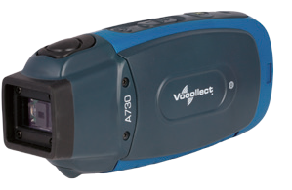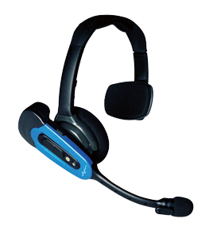

传感与生产力解决方案

Vocollect A730

移动设备

如今的配送中心 (DC) 需要优化运营、提高业务灵活性的解决方

案，同时还要能充分发掘现有技术的投资价值。这也是霍尼韦尔

Vocollect ™语音解决方案为什么会成为全球超过 100 万员工性能

之选的原因。事实表明，为移动员工配备免提语音技术有利于提

高其生产效率和业务价值。

Vocollect A730 移动设备打破了语音和扫描之间长期存在的壁垒。

霍尼韦尔自豪地率先推出全球首款集语音和扫描功能于一个移动

设备的人体工学解决方案。该产品外形美观且符合人工学，满足

了员工偶尔使用扫描器录入订单或采集序列号和批次号的需求。

Vocollect A730 集成了近距离扫描器，使得员工可通过符合人体工

学的可穿戴形式同时实现语音指导和扫

设备的困扰。它外形小巧，易于解开，方便偶尔扫描。员工甚至

可将设备置于腰带上，仅通过语音指令

Vocollect SRX2 蓝牙耳机

标签的移动箱子。

Vocollect A730 可在最严苛的环境下提供稳定的性能和易用性。其

成像器配备红色扫描线和高可见度的指示器，即使在黑暗或日光 照射下也能成功扫描。此外，还带有激光矩形框，使得图像捕捉 和多码读取更直观和舒适。大小的需求不同，选择适合自己的产品。

识别精度。借助 Vocollect TouchConnect ™，员工通过简单的触摸

即可实现 SRX2 耳机的快速配对，数秒内即可完成换班准备工作。 产品采用创新的共享设计，可在多个班次间共享电子装置模块，减 少了购置和使用成本。

Vocollect SRX2 蓝牙耳机为配送中心的工作方式树立了新标杆。它

堪称是市面上最舒适、最符合人体工学设计的无线耳机。该耳机 使用了 Vocollect SoundSense ™语音识别技术，具有无与伦比的

A730 移动设备和 SRX2 无线耳机搭配使用能提供业内最佳的用户工

作体验，将您的团队的生产效率提高至新的高度。

特征与优势

在单个移动设备上集语

音和扫描功能于一体的 优化解决方案，满足员 工偶尔需要扫描器录入 订单或采集序列号和批 次号的需求

员工甚至可将设备置于

腰带上，仅通过语音指 令激活扫描器来免提扫 描带标签的移动箱子。

借助 Vocollect

TouchConnect ™，员工 只需简单的触摸即可实现 SRX2 耳机的快速配对， 数秒内即可完成换班准 备工作

两个选配项：标准电池，

预计续航时间为 14 小时； 高性能电池，预计续航 时间为 24 小时（特别适 合冷库环境）。两个选 配项都有助于防止因更 换电池而中断工作。

具有多种省时功能，

包括 TouchConnect、 TouchConfig ™、 RapidStart ™和其他可减 少准备时间的功能，可显 著提升员工的生产效率。

带标准电池的 Vocollect A730

描功能，消除了手戴笨重 激活扫描器来免提扫描带

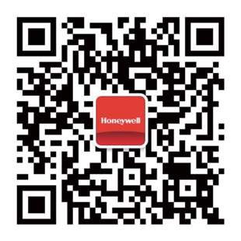

Vocollect A730 移动设备的技术规格

**VOCOLLECT A730 移动设备**

设备描述：短程 2D 成像器 最佳应用环境：不时短程扫描，无线耳机或外围设备

**无线电**

Wi-Fi：802.11a/b/g/n

蓝牙版本：2 类，Bluetooth v2.1+ EDR NFC/Vocollect TouchConnect：有，带 Vocollect VoiceCatalyst

**VOCOLLECT 语音软件**

设备软件：Vocollect VoiceCatalyst ™ 2.0+ 和 Vocollect VoiceClient ™ 3.9+ 设备管理软件：Vocollect VoiceConsole ™ 5.0+ 语音处理：VoiceApplications ™ and VoiceTasks ™ 语音识别：带 SoundSense 的 Vocollect BlueStreak ™ 操作系统：Microsoft® Windows® CE7

**VOCOLLECT 耳机支持**

支持配置：

无线（Vocollect SRX 和 Vocollect SRX2）

**重量**

终端：186 g (6.7 oz) 带标准电池：269 g (9.5 oz) 带高容量电池：320 g (11.3 oz)

**VOCOLLECT 移动设备**

工作温度：-20° C - 50° C (-8° F - 122° F) 储存温度：-40° C - 70° C (-40° F - 158° F)

跌落测试：从 1.5 m (5 ft) 跌落坚固地面 24 次和从 1.8 m (6 ft) 跌 落坚固地面 12 次

振动测试：按照 MIL-STD-810F 标准的方法 514.6 电量指示：有

湿度：100%，结露

防护等级（雨水 & 灰尘密封等级）：IP67

**尺寸**

标准（长 x 高 x 宽）：150.9 mm x 64.1 mm x 42.1 mm（5.9 英寸 x 2.5 英寸 x 1.7 英寸）

如需查看所有符合标准和认证的完整清单，敬请访问 [www.honeywellaidc.com/compliance](http://www.honeywellaidc.com/compliance)。

如需查看所有支持条码的完整清单，敬请访问 [www.honeywellaidc.com/symbologies](http://www.honeywellaidc.com/symbologies)。

**更多信息，请访问：**

[www.honeywellaidc.com](http://www.honeywellaidc.com/)

**霍尼韦尔安全与生产力解决方案部**

中国上海浦东新区

张江高科技园区环科路555号 全国统一购买咨询热线：400 639 6841

Vocollect A730-DS | Rev B 09/18

© 2018 Honeywell International Inc.

**小 心**

激 光 - 不 要 直 视 光 束

2 类激光产品，1mW，630-680nm IEC60825-1/A2：2007 EN60825-1/A2: 2008

符合 CFR 21 第 1040 部分的要求